试卷说明：
（1）用题院系：21系，交通学院；
（2）本试卷共70分，平时成绩满分为20分，论文成绩满分为10分；
（3）可以使用计算器，计算结果保留小数点后两位有效数字。
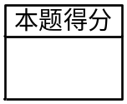

一、填空题（每空2分，共10分）

1．电路如图1所示，计算a，b端看进去的等效电阻为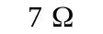。
2．图2所示电路，交流电流表A₁和A₂的读数(有效值)分别为4A和3A，计算电流i的有效值I为 5 A 。
3．图3所示含理想变压器的电路，若已知阻抗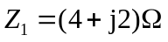，要使负载阻抗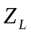获得最大功率，则负载阻抗的参数为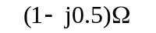。
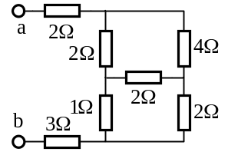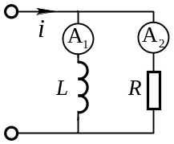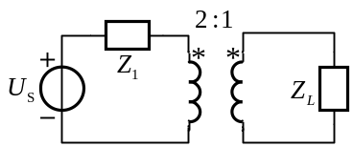
图1 图2 图3
4. 某零状态暂态电路如图4所示，当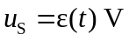时，响应以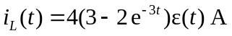，求当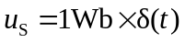时响应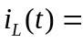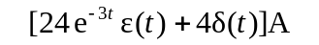。
5. 图5所示电路中，输出电压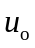= 1.2 V 。
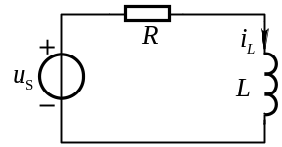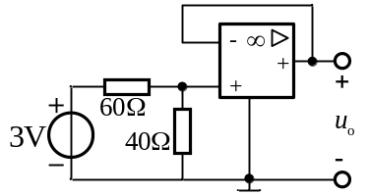
图4 图5
二、简单计算（每题6分，共18分）
1．图示电路，已知当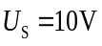时，电流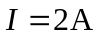；当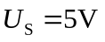时，电流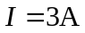。求当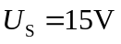时电流的值是多少？
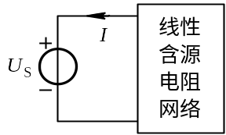

解：设线性含源网络中所有独立源作用时在处产生的响应为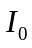；
由齐性定理和叠加定理：
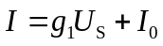 (1分)
由已知条件：
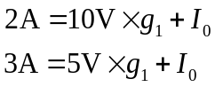 (2分)
求得：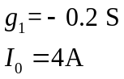 (2分)
当时：
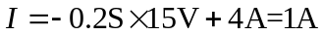 (1分)

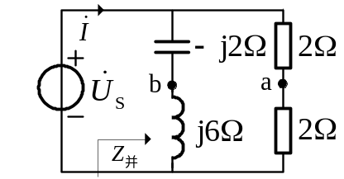2. 图示正弦交流电路，已知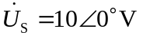，求电压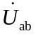和电压源发出的有功功率和无功功率。

解：由电路图根据串联分压得
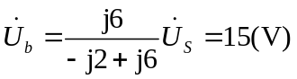，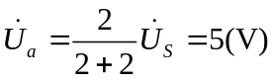
则 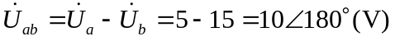 （2分）
另外，如图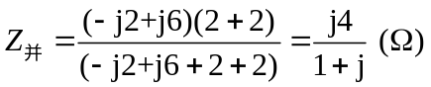
则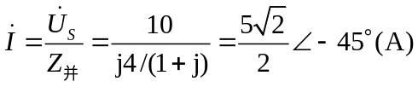 (2分)
功率因数角为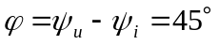
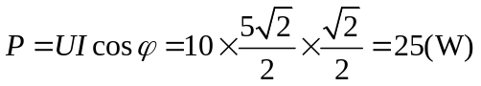 （1分）
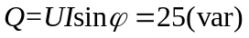 （1分）

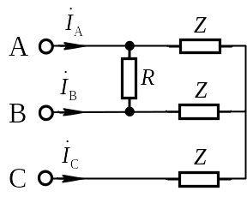3. 图示三相电路由对称三相电源供电，已知电源端线电压的有效值为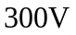，负载每相阻抗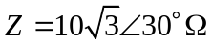，电阻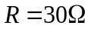。求电源端线电流的有效值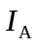、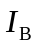和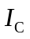。

解：标注如图(b)所示
设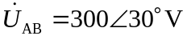
则 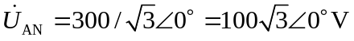， (1分)
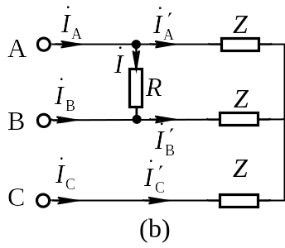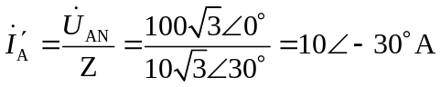
由对称性：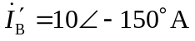
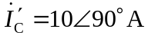 (1分)
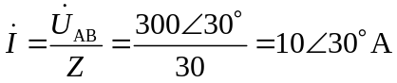 (1分)
(1分)
(1分)
所以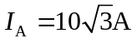, 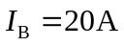, 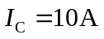 (1分)

三、计算题（3道题，每题8分，共24分）
1. 图示线性直流电路中，已知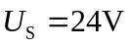，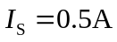。试求电流源发出的功率。

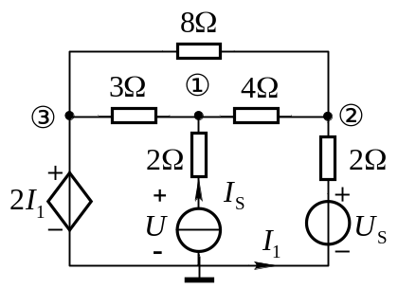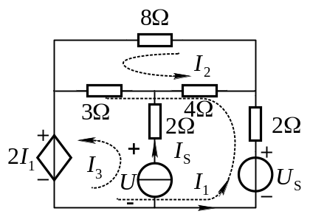
- (b)
解： 方法一，用节点电压法求解。
选节点和参考节点如图（a）所示，列写节点电压方程如下 （1分）
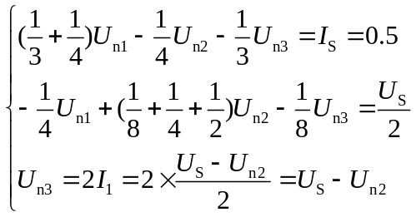 (3分）
整理得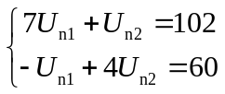 解得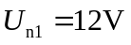，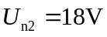 ， （2分）
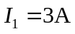，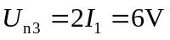，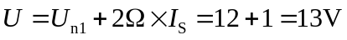 （1分）
电流源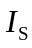发出的功率为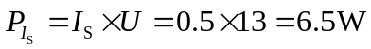 （1分）
方法二，用回路电流法求解。
选回路如图5(b)所示，则回路电流分别为、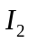和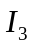，列写回路电流方程如下 （1分）
（3分）
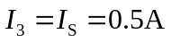
整理得： 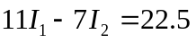
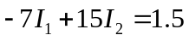
解得：，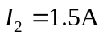， （2分）
（1分）
电流源发出的功率为 （1分）

2. 图示电路原处于稳态，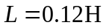。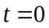时开关S由断开突然闭合，试用三要素法求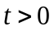时的电感电流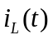。
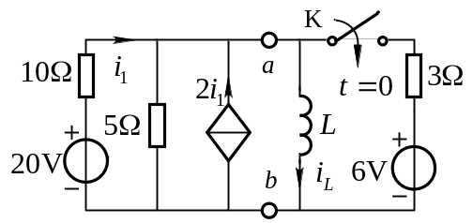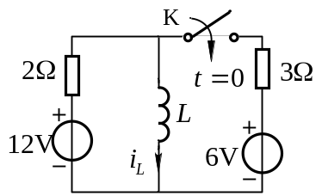
(a) (b)
解：先求ab端左侧的戴维南等效电路，当ab端开路时，列写节点方程如下：
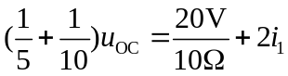
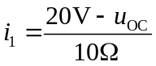，代入上式解得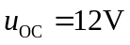 （1分）
当ab端短接时，端口电压为零，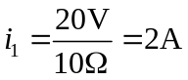，短路电流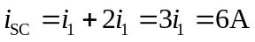
所以等效电阻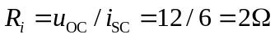，等效电路如图（b）所示。 （1分）
由等效电路可得：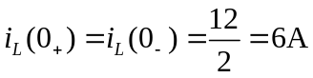 （2分）
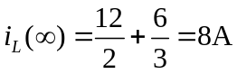 （2分）
从电感两端看的等效电阻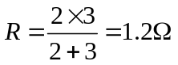，
时间常数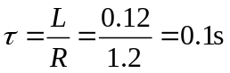 （1分）
由三要素公式得：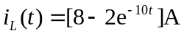，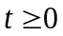 （1分）

3．图示电路原处于稳态，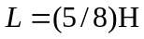，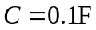。时开关S由
断开突然闭合，试用拉普拉斯变换方法求时的电压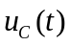。
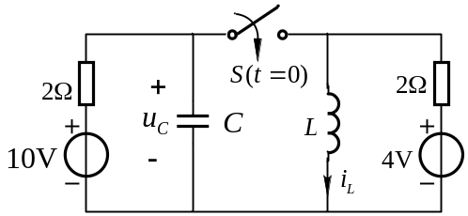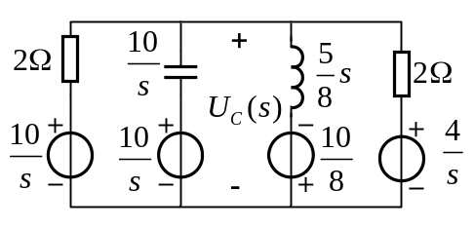
(a) (b)
解：当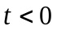时，电感短路，电容开路，
解得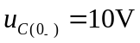，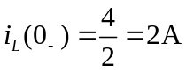 （2分）
当时，画出运算电路如图(a)所示。 （2分）
列写节点方程如下：
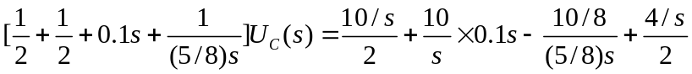
化简得 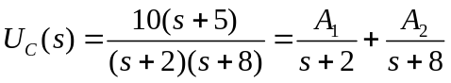
其中 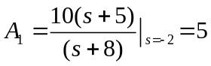，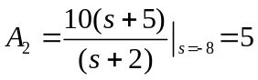 （2分）
取拉氏反变换得 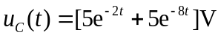 （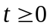） （2分）

四、综合计算题（每题9分，共18分）
1．图示工频正弦交流电路中，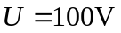，感性负载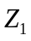的电流为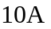、功率因数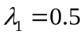，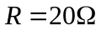。
(1)求电源发出的有功功率，电流和总功率因数。
(2)当电流限制为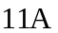时，应并联最小多大电容？
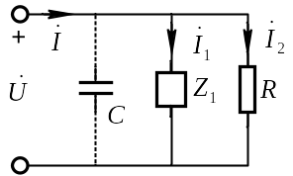解：（1）由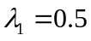得，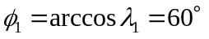
负载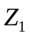的吸收有功功率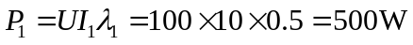
（1分）
无功功率
（1分）
电阻吸收的有功功率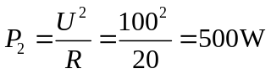
电源发出的有功功率等于整个负载吸收的有功功率为：
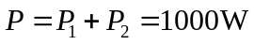 （1分）
电源发出的无功功率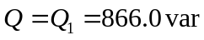
视在功率
电源的电流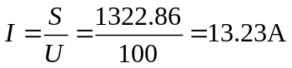 （1分）
总功率因数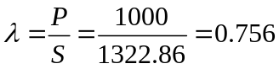 （1分）
（2）当电流限制为11A时，总功率因数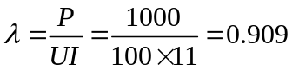 （1分）
当电路仍为感性时，并联的电容为最小，此时电压超前电流的相位差为：
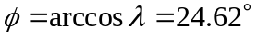 （1分）
电源发出的无功功率为 （1分）
由无功功率守恒得：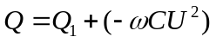
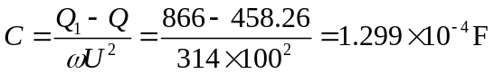 （1分）

2. 图示电路中，，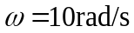，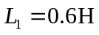， 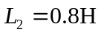，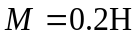，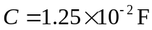。求电压源发出的平均功率及交流电压表的读数(有效值)。
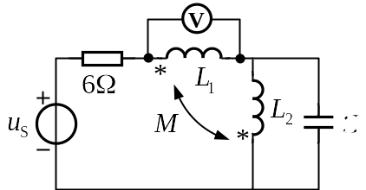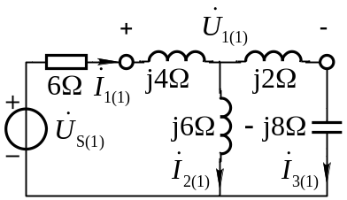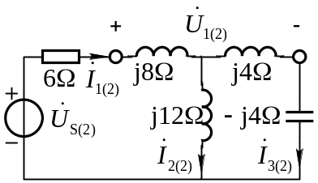
(a) (b) (c)
解：当直流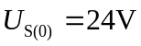单独作用时：电感短路，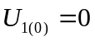，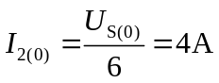 （1分）
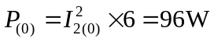
当基波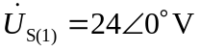单独作用时，消去互感，等效电路如图（a）所示。电路发生并联谐振。 （1分）
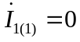，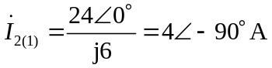， 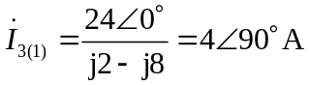 （1分）
， 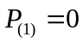 （1分）
当二次谐波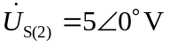单独作用时，消去互感，等效电路如图（b）所示。和发生串联谐振。 （1分）
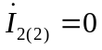， 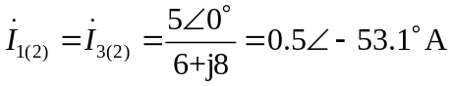 （1分）
（1分）
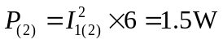
所以电压源发出的功率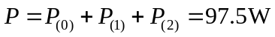 （1分）
电压表的读数为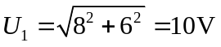 （1分）

